Employer

Conjugue les verbes demandés. (10pts)

- employer, ind. imparfait nous
- employer, ind. futur simple ils
- employer, ind. passé comp. je
- employer, imp. présent (tu)
- employer, cond. présent vous
- ployer, passé composé nous
- broyer, ind. présent nous
- noyer, ind. passé composé tu
- nettoyer, imp. présent (vous)
- employer, cond. présent elles

Choisis le bon temps et conjugue le verbe demandé. (10pts)

- Le jardinier (employer) …………………………………..son sécateur s’il ne l’avait pas oublié au dépôt.
- Le peuplier (ployer) ………………………………… car tous les oiseaux se posent sur ses branches.
- Tu (nettoyer) ………………………………………… les dessins que tu as faits sur ton banc lors de la prochaine récréation.
- Ta famille et toi (broyer) ……………………………………….…..du noir quand ton père était au chômage l’année passée.
- Ma petite soeur (noyer) s’……… …………………………… quand elle avait 5 ans.

Retrouve les 5 conjugaisons du verbe employer et 5 d’autres verbes en -oyer. (10pts).
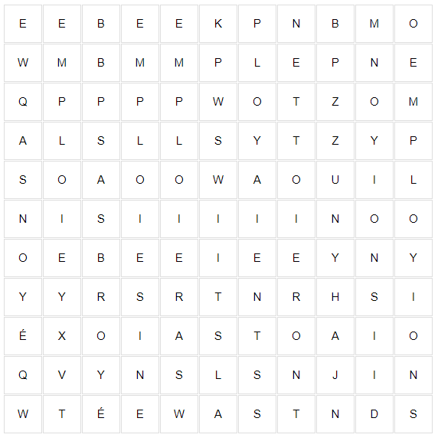

employer -oyer
O O
O O
O O
O O
O O
Intérêt au sujet | Le sujet m’intéresse beaucoup | Le sujet m’intéresse moyennement | Le sujet ne m’intéresse pas ou peu
Pendant les leçons | J’ai participé activement, pris des notes, posé des questions | J’ai écouté et complété les fiches | Je n’ai pas tjrs bien écouté, tous mes docs pas en ordre
Pour préparer le test | J’ai refait des ex., résumé, posé Q, sur plusieurs jours | J’ai relu mes documents 1 – 2 fois | Je n’ai pas préparé le test à la maison
Pendant le test | J’ai pris mon temps, bien lu les consignes, relu le test | Je n’ai pas pu bien me concentrer (stress, fatigue, …) | Je ne me suis pas donné bcp de peine, ai travaillé trop vite

6 | 5.5 | 5 | 4.5 | 4 | 3.5 | 3 | 2.5 | 2 | 1.5 | 1
30-28 | 27-26 | 25-23 | 22-21 | 20-18 | 17-16 | 15-13 | 12-10 | 9-7 | 6-4 | 3-0

Employer

Conjugue les verbes demandés. (10pts)

- employer, ind. imparfait nous employions
- employer, ind. futur simple ils emploieront
- employer, ind. passé comp. je ai employé
- employer, imp. présent (tu) emploie
- employer, cond. présent vous emploieriez
- ployer, passé composé nous avons ployé
- broyer, ind. présent nous broyons
- noyer, ind. passé composé tu as noyé / es noyé(e)
- nettoyer, imp. présent (vous) nettoyez
- employer, cond. présent elles emploieraient

Choisis le bon temps et conjugue le verbe demandé. (10pts)

- Le jardinier (employer) emploierait son sécateur s’il ne l’avait pas oublié au dépôt.
- Le peuplier (ployer) ploie car tous les oiseaux se posent sur ses branches.
- Tu (nettoyer) nettoieras les dessins que tu as faits sur ton banc lors de la prochaine récréation.
- Ta famille et toi (broyer) broyiez du noir quand ton père était au chômage l’année passée.
- Ma petite soeur (noyer) s’est noyée quand elle avait 5 ans.

Complète cette grille grâce aux 9 définitions données. Trouve ensuite le verbe mystère (en jaune) et donne son temps de conjugaison ainsi que le pronom utilisé. (10pts).
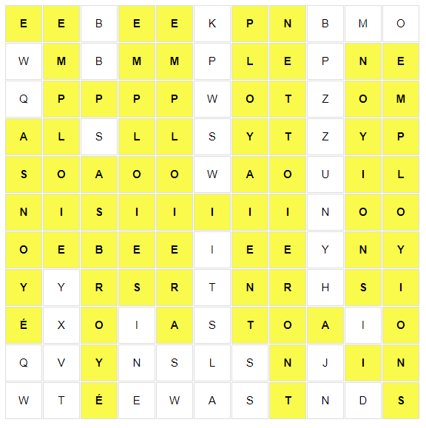

employer -oyer
O je / tu cond. prés. O tu passé composé
O je / il / tu présent / prés. / impératif O tu passé composé
O tu présent O ils imparfait
O il futur simple O ils futur
O nous imparfait O nous imparfait
Intérêt au sujet | Le sujet m’intéresse beaucoup | Le sujet m’intéresse moyennement | Le sujet ne m’intéresse pas ou peu
Pendant les leçons | J’ai participé activement, pris des notes, posé des questions | J’ai écouté et complété les fiches | Je n’ai pas tjrs bien écouté, tous mes docs pas en ordre
Pour préparer le test | J’ai refait des ex., résumé, posé Q, sur plusieurs jours | J’ai relu mes documents 1 – 2 fois | Je n’ai pas préparé le test à la maison
Pendant le test | J’ai pris mon temps, bien lu les consignes, relu le test | Je n’ai pas pu bien me concentrer (stress, fatigue, …) | Je ne me suis pas donné bcp de peine, ai travaillé trop vite

6 | 5.5 | 5 | 4.5 | 4 | 3.5 | 3 | 2.5 | 2 | 1.5 | 1
30-28 | 27-26 | 25-23 | 22-21 | 20-18 | 17-16 | 15-13 | 12-10 | 9-7 | 6-4 | 3-0

